|  |  |
| --- | --- |
|  |  |

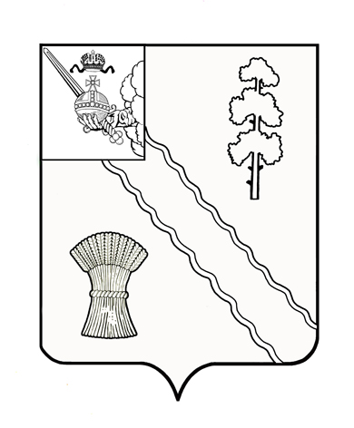

**АДМИНИСТРАЦИЯ**

**ТАРНОГСКОГО**

**МУНИЦИПАЛЬНОГО ОКРУГА**

**ВОЛОГОДСКОЙ ОБЛАСТИ**

**161560, с. Тарногский Городок,**

**ул. Советская, 30, тел. 2-16-55,**

**факс (817-48) 2-19-68**

|  |  |  |  |
| --- | --- | --- | --- |
| 26.12.2023г. | | № | 3797 |
| На № |  | от | . | |

Сообщение о результатах собрания граждан.

Итоги собрания жителей села Верхнекокшенгский Погост Тарногского района Вологодской области от 26.12.2023г. по вопросу переименования села Верхнекокшенгский Погост Тарногского района Вологодской области в село Верхнекокшеньгский Погост Тарногского района Вологодской области следующие.

Большинством голосов принято решение о переименовании села Верхнекокшенгский Погост Тарногского района Вологодской области в село Верхнекокшеньгский Погост Тарногского района Вологодской области.

Глава округа А.В.Кочкин

Рамбургер И.Л.

(81748) 2-25-71